**بسم الله الرحمن الرحیم**  
  
  
  
دانشگاه صنعتی شریف  
  
  
  
سوال جبرانی درس طراحی سیستم های دیجیتال  
  
  
  
استاد مهندس امین فصحتی  
  
  
  
دانشجو سبحان ارشدی

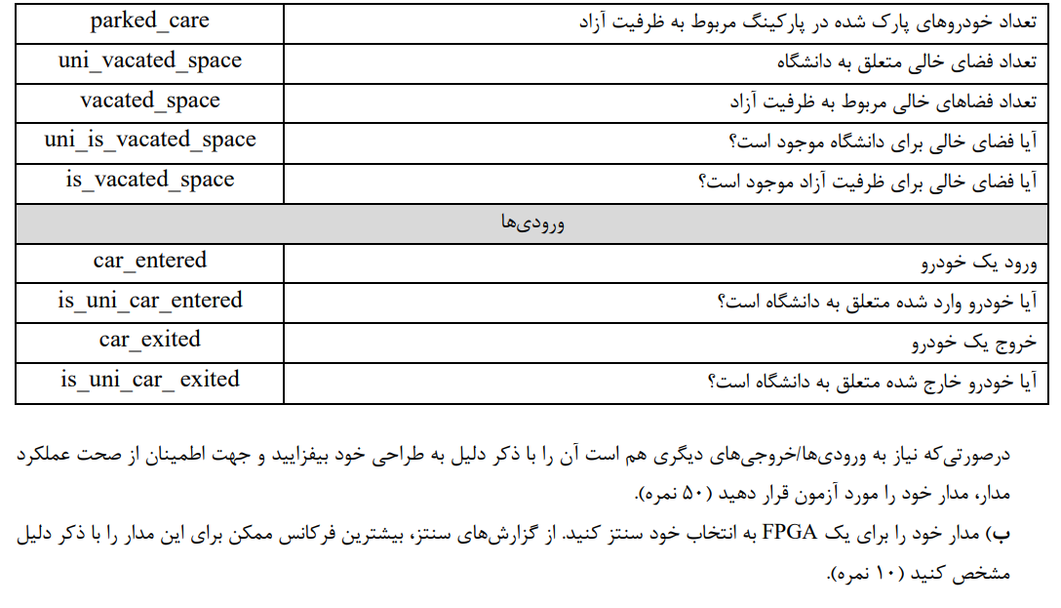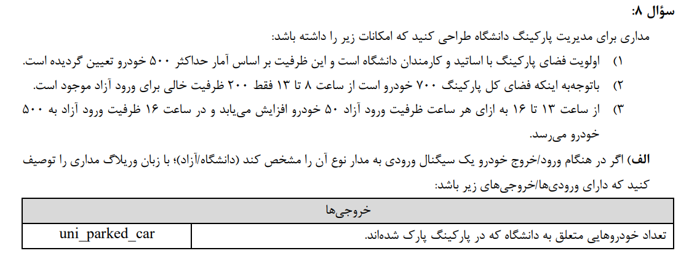

بخش الف)  
شروع به پیاده سازی می کنیم. با توجه به جدول روی سوال ماژول خود را ساخته و ورودی و خروجی ها را مشخص می کنیم: 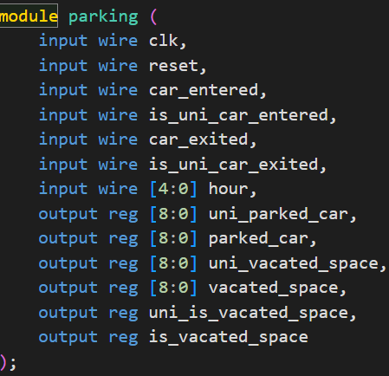

غیر از موارد صورت سوال ما دارای ورودی و خروجی های اضافی هستیم:  
clk: برای نمایش کلاک و تایم مدار و نیز synchronys کردن مدار  
reset: برای ریست مدار و برقردادن به حالت اول  
hour: یک خروجی 5 بیتی (برای نمایش اعداد از 0 تا 23 به 5 بیت نیاز داریم) است و ساعت پارکینگ را با آن تنظیم می کنیم.

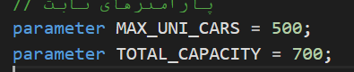

این دو متغیر برای ظرفیت پارکینگ طبق صورت سوال تعریف شده اند.

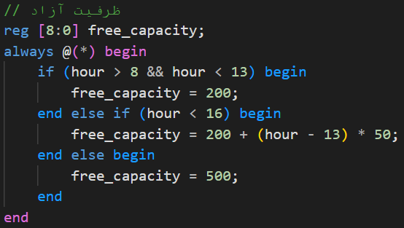

طبق صورت سوال باید برحسب ساعت، ظرفیت آزاد را تعریف کنیم. کد این بلاک خیلی سخت نیست و براساس صورت سوال نوشته شده است.

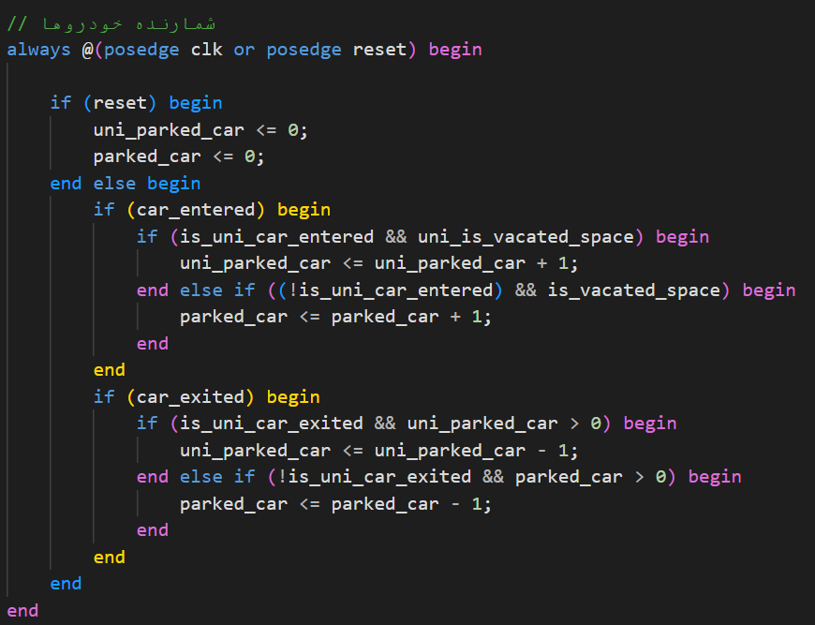این بلاک در اصل کنترلر اصلی پارکینگ ما است. در آن ورود و خروج خودروها بر اساس دانشگاهی بودن یا نبودن آنان تعیین می شود. بخش reset نیز در اینجا طراحی شده است که تعداد خودروها را 0 می کند.

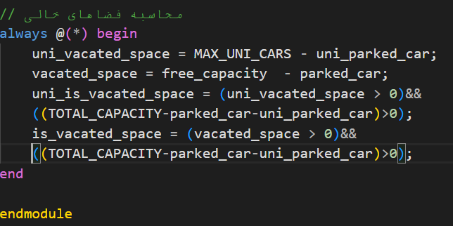

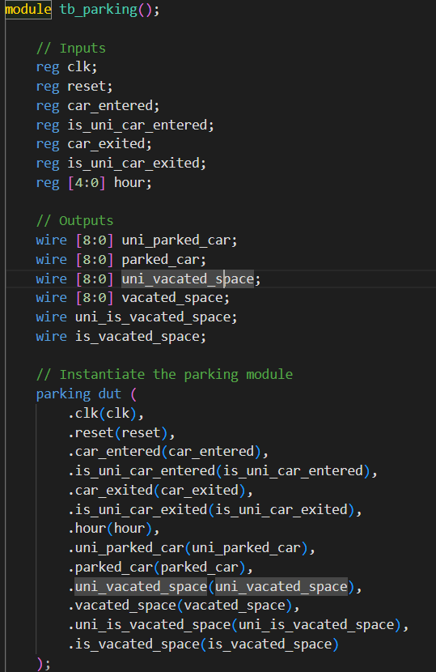بخش پایانی ماژول. در این بلاک تعداد ظرفیت در لحظه برای ورود خودرو ها بررسی می شود. دو شرط برای داشتن ظرفیت بررسی می گردد: 1- اینکه ظرفیت مربوط به آن بخش پر نشده باشد. 2- اینکه تعداد کل ماشین ها از 700 تا تجاوز نکند.  
  
  
حال به ماژول تست بنچ می رسیم.

در این تیکه از کد به تعریف tb و وصل کردن آن به ماژول پارکینگ می پردازیم. یعنی از ماژول parking اینستنت میگیریم.

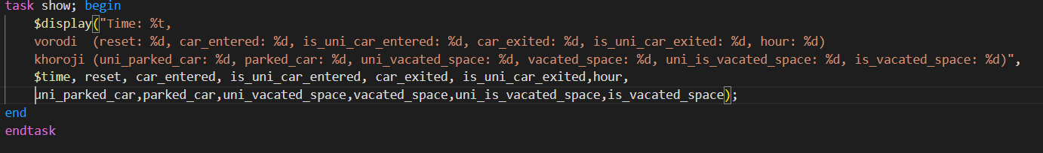

این تسک برای نمایش ورودی و خروجی مدار استفاده می شود که در کد هر کجا نیاز داشته باشیم آنرا فرا می خوانیم.

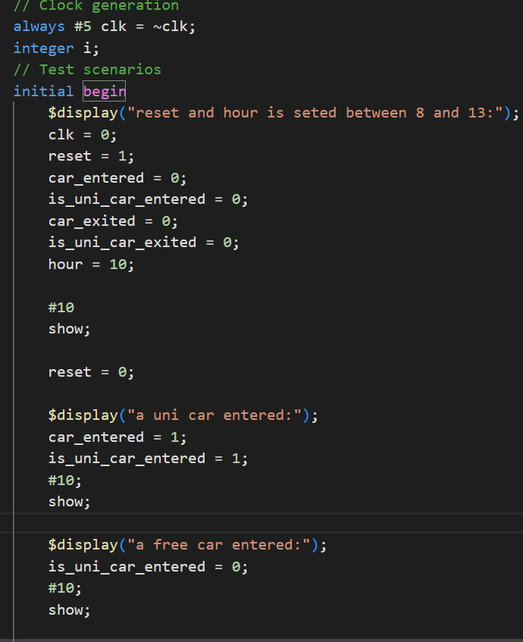

در ابتدا کلاک را به طوری قرار می دهیم که هر 5 واحد زمانی تریگر کند.  
سپس شروع به نوشتن تست بنچ ها می کنیم:  
در اولی همه چیز را ریست می کنیم.  
در دو tb بعدی دو نوع مختلف ماشین وارد پارکینگ می کنیم.

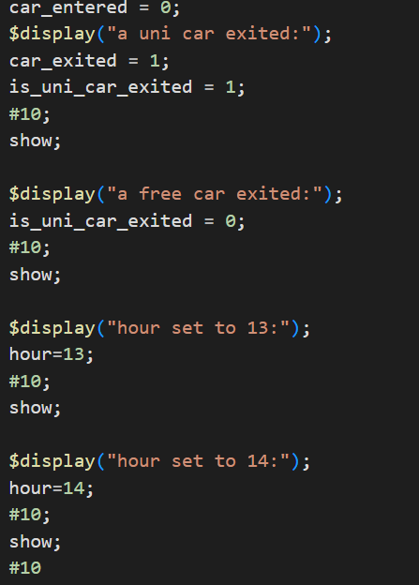

حال خروج را بررسی می کنیم و سپس به سراغ تغییر ساعت می رویم. با تغییر ساعت مشاهده خواهیم کرد که ظرفیت آزاد افزایش می یابد.

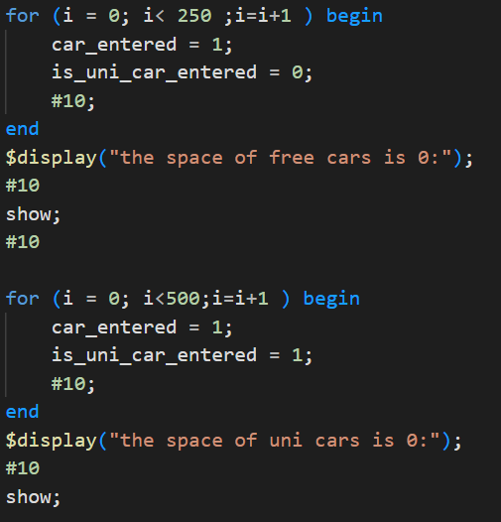

در دو تا for بعدی سعی داریم که ظرفیت پارکینگ را پرکنیم. و سیگنال خروجی را بیازماییم.

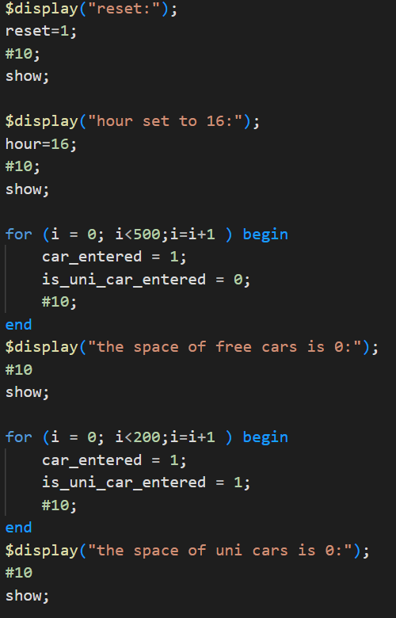

حال پارکینگ را خالی می کنیم و به سراغ ساعت 16 می رویم که در آن ظرفیت آزاد به 500 می رسد.

در دوتا tb پایین تصویر نیز مثل تصویر قبلی سعی می کنیم پارکینگ را این بار در این ساعت پرکنیم.

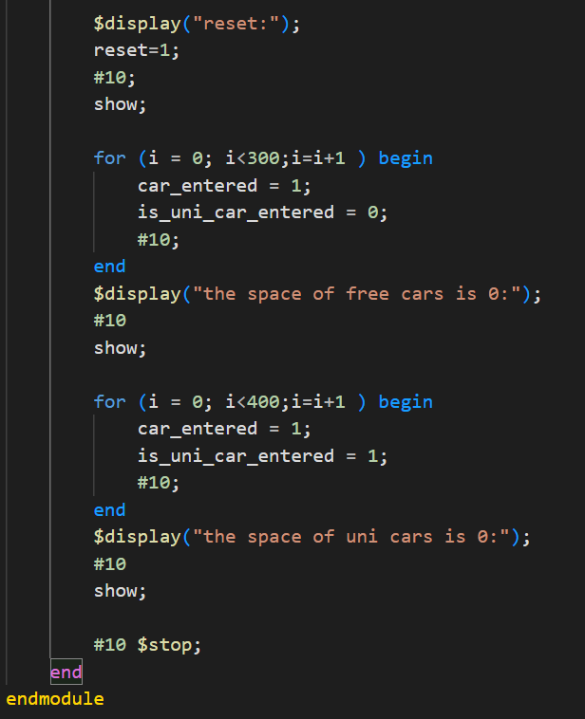

این قسمت از تست بنچ ها مهم است. ابتدا reset می کنیم و سپس 300 ظرفیت از پارکینگ را به ظرفیت آزاد می دهیم. در tb آخر بقیه ظرفیت پارکینگ را با خودرو های دانشگاه پر می کنیم. با اینکه هنوز 100 نفر از ظرفیت دانشگاه مانده است اما ظرفیت کل پارکینگ پر شده است.

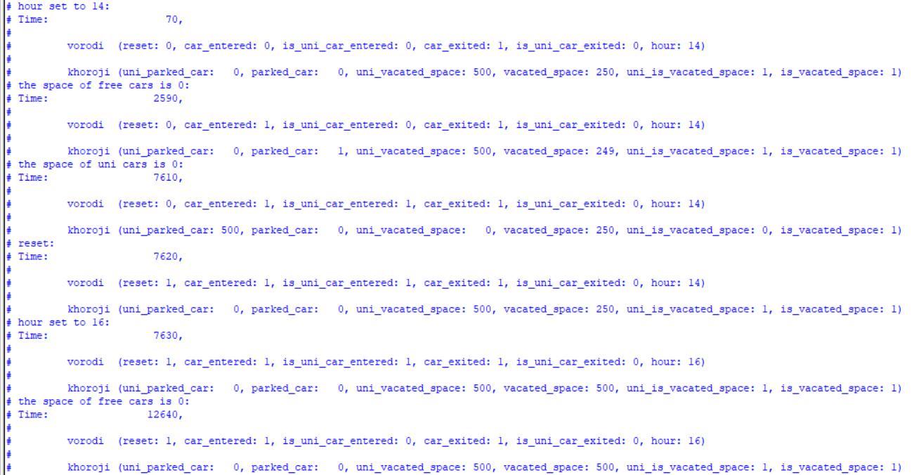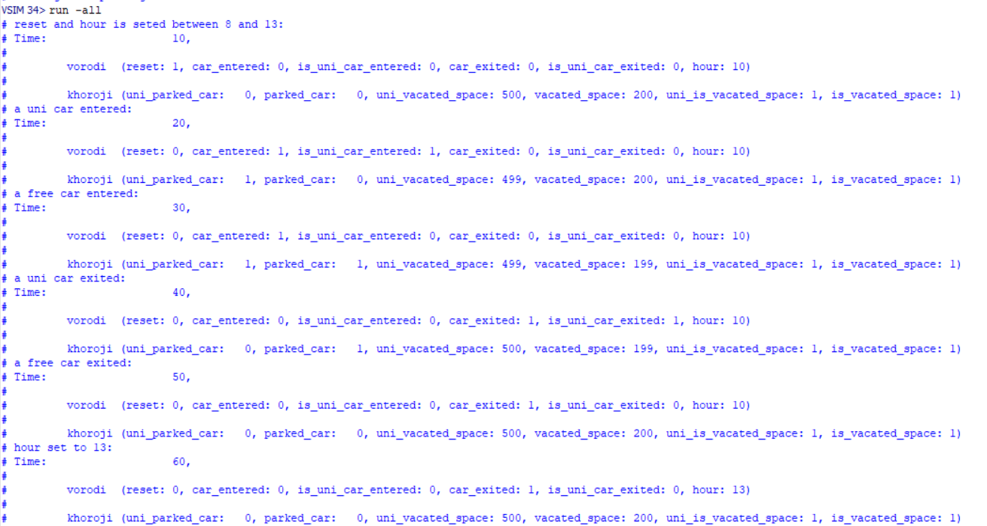در آخر نتیجه تست بنچ ها را بعد از اجرا ملاحظه می کنید:

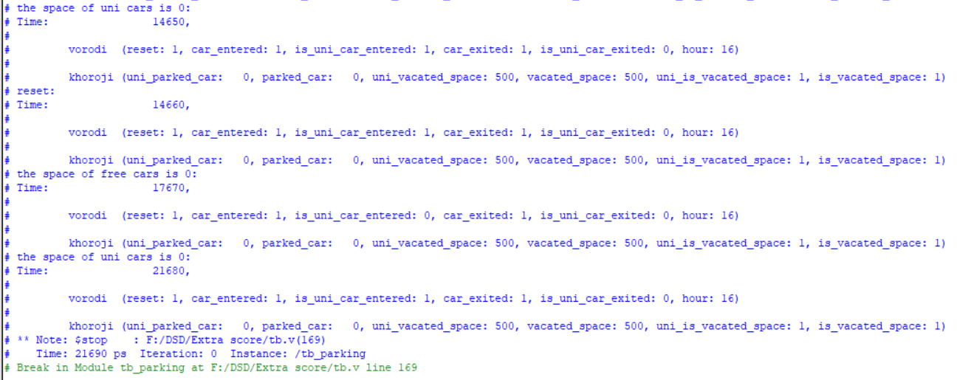

نتیجه waveform :

